Государственное бюджетное общеобразовательное учреждение
Центр образования №170
Колпинского района Санкт-Петербурга
ОБСУЖДЕНО  На МО учителей  ГБОУ Центра образования  №170  Колпинского района  Санкт-Петербурга  протокол № от 2019г. | ПРИНЯТО  Решением педагогического  совета  ГБОУ Центра образования  №170  Колпинского района  Санкт-Петербурга  протокол № от 2019г.  Председатель педагогического совета  К.В.Левшин | УТВЕРЖДАЮ  Директор ГБОУ  Центра образования  №170  Колпинского района  Санкт-Петербурга  К.В.Левшин  Приказ № от 2019г.

Предмет – Основы безопасности жизнедеятельности
Промежуточная аттестация за 7 класс
Форма аттестации – итоговая контрольная работа

Итоговая контрольная работа по ОБЖ по программе 7-го класса
Вариант I
Часть А
Содержит задания с выбором одного варианта ответа.
1. Как называется газовая оболочка нашей планеты?
а) атмосферой;
б) литосферой;
в) гидросферой;
г) воздушным пространством.

2. Среди наиболее опасных природных явлений биологического характера, оказывающих существенное влияние на безопасность жизнедеятельности человека, выделяют (отметьте неправильный вариант):
а) природные пожары;
б) эпидемии;
в) эпизоотии;
г) катастрофы.

3. Как называются подземные толчки и колебания земной поверхности, вызванные естественными процессами, происходящими в земной коре?
а) землетрясением;
б) разломами;
в) обвалом;
г) извержением вулкана.

4. При извержении вулканов из скопления раскаленного пепла и газов может образоваться:
а) палящая туча;
б) кучевое облако;
в) смертоносный пар;
г) газообразная магма.

5. Знаменитая картина «Последний день Помпеи» написана русским художником:
а) Кипренским;
б) Брюлловым;
в) Репиным;
г) Куинджи.

6. На территории России к сейсмически опасным областям НЕ относится:
а) Северный Кавказ;
б) полуостров Камчатка;
в) остров Сахалин;
г) Нечерноземье.

7. Как называется атмосферный вихрь, возникающий в грозовом облаке и часто распространяющийся до поверхности земли (воды)?
а) буря;
б) ураган;
в) туман;
г) смерч.

8. Как называются отрыв и падение больших масс горных пород, их опрокидывание, дробление и скатывание на крутых и обрывистых склонах?
а) оползень;
б) обвал;
в) лавина;
г) разламывание.

9. Как называются морские гравитационные волны большой длины, возникающие в результате вертикального сдвига значительных участков морского дна?
а) цунами;
б) приливом;
в) прибоем;
г) штормом.

10. Очень сильный (по скорости до 20 м/с) и продолжительный ветер, вызывающий большие разрушения на суше и волнения (штормы) на море, называется:
а) цунами;
б) ураганом;
в) бурей;
г) смерчем.

11. Как называется бурный грязевой или грязево-каменный поток, стихийно формирующийся в руслах горных рек?
а) селем;
б) обвалом;
в) лавиной;
г) наводнением.

12. Как называется состояние напряжения, возникающее у человека под влиянием сильных воздействий?
а) стрессом;
б) расслаблением;
в) смелостью;
г) уверенностью.

13. В число природных пожаров НЕ входят:
а) лесные пожары;
б) пожары степных и хлебных массивов;
в) торфяные пожары;
г) пожары в жилом секторе.

14. Поведение человека, когда он может четко и доходчиво выражать свои чувства и желания, когда он имеет свое мнение и знает, чего хочет, называется:
а) уверенностью;
б) застенчивостью;
в) упрямством;
г) агрессивностью.
Часть В
В-1. Дополни основные понятия и определения:
Под чрезвычайной ситуацией природного происхождения понимают _____ обстановку на определенной территории, сложившуюся в результате _____ природного явления или _____ бедствия, которая может повлечь за собой _____ жертвы или _____ потери.
Источником природной ЧС являются _____.
В-2. Распредели следующие опасные природные явления по группам:
цунами, паводки, засуха, сели, землетрясения, смерчи, обвалы, град, извержения вулканов.
Геофизические | Геологические | Метеорологические | Гидрологические | Морские гидрологические

В-3. Какое стихийное бедствие описано в газетных материалах.
«13 ноября 1985 года в Колумбии «взорвался вулкан» Руис и в небо на высоту 8 км поднялся столб пепла и обломков горной породы. Начавшееся извержение вызвало мгновенное таяние ледников и вечных снегов. По склонам вулкана устремились образовавшиеся потоки из камней, воды и льда. К ночи поток накрыл город Армеро. Двадцать тысяч человек почти мгновенно нашли смерть в бушующем месиве грязи.»
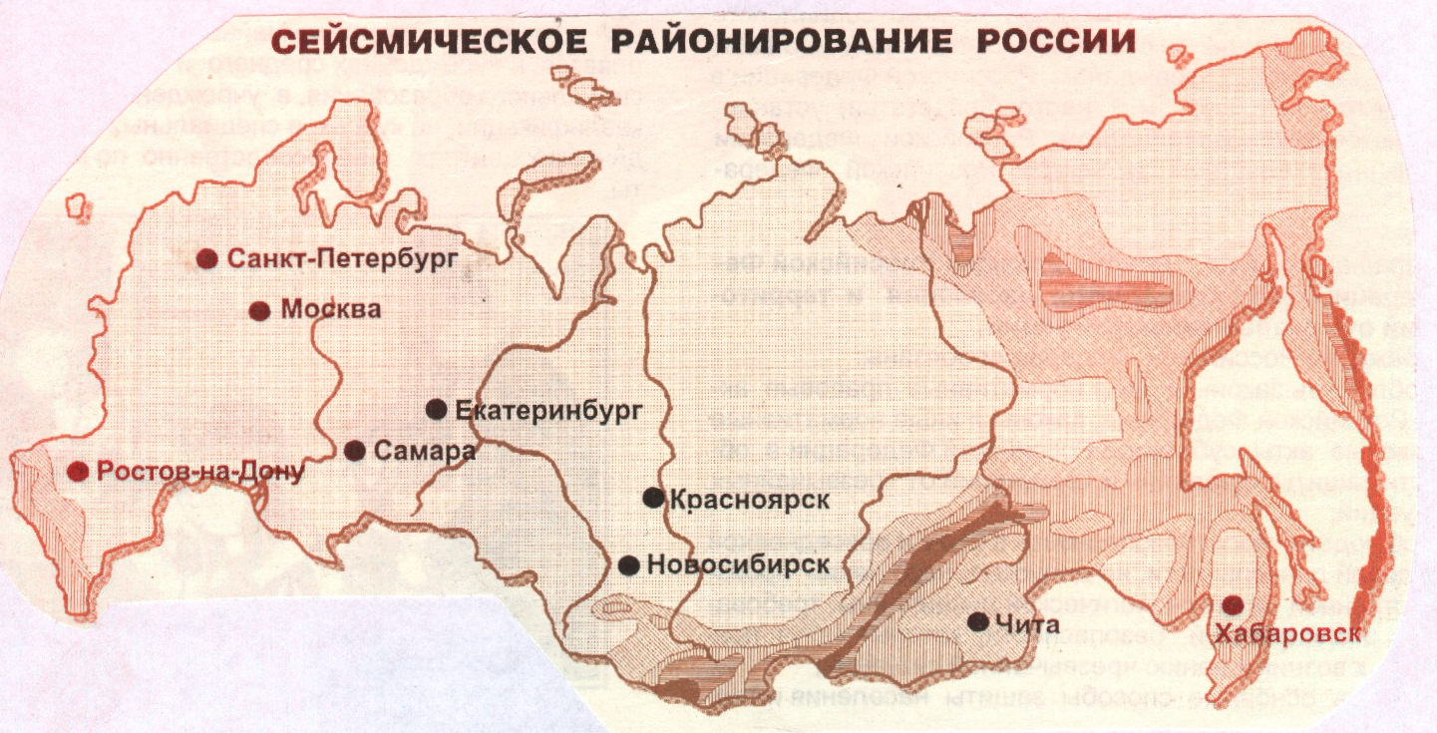
Часть С

С-1. Заштрихуй на карте и обозначь те места на территории России, где возможны сильные землетрясения

Итоговая контрольная работа по ОБЖ по программе 7-го класса
Вариант II
Часть А
Содержит задания с выбором одного варианта ответа.
1. К биологическим природным явлениям НЕ относятся:
а) лесные и торфяные пожары;
б) эпидемии;
в) цунами;
г) эпифитотии.

2. Скользящее вниз смещение масс грунта под действием сил тяжести называют:
а) оползнем;
б) вулканическим извержением;
в) лавой;
г) магмой.

3. К искусственным причинам возникновения оползней НЕ относятся:
а) разрушение склонов при строительстве дорог;
б) вырубка лесов;
в) сейсмические толчки;
г) неразумное ведение сельского хозяйства на склонах.

4. При извержении вулканов образуются продукты извержений вулканов, которые НЕ бывают:
а) жидкими;
б) твердыми;
в) кристаллическими;
г) газообразными.

5. Шквалистый ветер скоростью выше 30 м/с (больше 100 км/ч) и огромной разрушительной силы называется:
а) шквалом;
б) бурей;
в) торнадо;
г) ураганом.

6. Как называется природное явление, которое представляет собой атмосферный вихрь, возникающий в грозовом облаке и распространяющийся вниз, часто до самой поверхности Земли, в виде темного облачного рукава или xoбота в десятки и сотни метров?
а) смерчем;
б) ураганом;
в) бурей;
г) шквалом.

7. Как называются длинные волны катастрофического характера, возникающие главным образом в результате землетрясений на дне океана?
а) тайфуном;
б) наводнением;
в) штормом;
г) цунами.

8. Понижение давления является признаком приближающейся непогоды. Укажите, с помощью какого прибора мы можем это определить:
а) гигрометр;
б) ареометр;
в) термометр;
г) барометр.

9. Действие цунами не опасно:
а) на равнинных побережьях;
б) на побережьях с пологим берегом;
в) в открытых бухтах и заливах;
г) в открытом море.

10. Резкое повышение уровня воды в результате сильного ветра, дующего с моря в устье реки:
а) паводок;
б) катастрофическое наводнение;
в) нагонное наводнение;
г) половодье.

11. Как называется явление, к которому приводит психологическое противоборство
людей, имеющих несовместимые интересы, противоположно направленные мнения?
а) конфликтом;
б) ссорой;
в) враждой;
г) противоборством.

12. Как называется временное затопление значительной части суши в результате подъема уровня воды в водоемах, разлива рек, озер, вызванное обильным стоком в период таяния снега или ливней?
а) приливом;
б) наводнением;
в) разливом;
г) оползнем.

13. В число основных отрицательных последствий пожара НЕ входит:
а) тепловое излучение;
б) высокая температура;
в) отравляющее действие продуктов горения;
г) утрата эстетически привлекательного облика горевшего здания.

14. Умение управлять своим поведением и поступками, находить оптимальное решение в различных экстремальных ситуациях, жить с собой в согласии может привести:
а) к выработке чувства собственного достоинства и уверенности в себе;
б) к развитию болезней сердца;
в) к нарушению работы иммунной системы организма;
г) к язве желудка и двенадцатиперстной кишки.
Часть В
В-1. Дополни основные понятия и определения:
Стихийное бедствие - это опасные ______ явления или процессы геологического, метеорологического, _________ или биологического происхождения крупных масштабов, при которых возникают ЧС, характеризующиеся нарушением жизнедеятельности _______, разрушением ________ ценностей и приводящее к _________ людей.

Источником природной ЧС являются _____.

В-2. Распредели следующие опасные природные явления по группам:
эпифитотии, паводки, засуха, сели, землетрясения, буря, обвалы, сильный туман, землетрясения.
Геофизические | Геологические | Метеорологические | Гидрологические | Биологические

В-3. Какое стихийное бедствие описано в газетных материалах.
«Воскресным вечером 5 июня 1994 года в уральском городе Серове светило солнце, стояла теплая погода. Темно-свинцовая туча вынырнула из-за горизонта и быстро пошла на город. Страшный ветер с гулом и свистом завертел все вокруг. Вверх взметнулся столб пыли вперемешку с крупным мусором. Через секунду затрещали деревья, полетели с крыш шифер, железо, толь. Упали столбы линий связи. Стихия оставила за собой полосу разрушений шириной 30-50 метров и длиной 4 км, за 4 минуты превратив в развалины около 100 домов.»
Часть С
С-1. Заштрихуй на карте и обозначь те места на территории России, где возможны цунами.

Чтобы оценить выполнение проверочной работы, надо подсчитать суммарный балл.
За каждое верно выполненное задание части А выставляется по 1 баллу (всего 14 баллов)
За задание В-1 максимально: 6 баллов,
за задание В-2 максимально: 9 баллов,
за задание В-3 максимально: 1 балл,
За задание С-1 максимальный балл: 5
Максимальный балл за правильно выполненную работу: 35 баллов.

Успешность выполнения работы определяется в соответствии со шкалой:
Удовлетворительно – 17-22 баллов.
Хорошо – 23-29 баллов.
Отлично – 30 и более баллов.

На выполнение работы отводится 40 минут.

